Cahier de charge

The World : Projet quizz

1. **Présentation client**

The world est un kot étudiant rassemblant des amateurs de culture générale. Ils organisent fréquemment entre eux et d’éventuelles personnes extérieures voulant participer, des petites compétitions sur ce sujet. Le participant obtenant le plus grand score en répondant correctement à un maximum de questions, devient le nouveau champion et reçoit une médaille. La médaille est remise en jeu à la compétition suivante.

1. **Présentation du projet**

Suite à la pandémie actuelle touchant notre société, le kot n’arrive plus à organiser de nouvelle compétition. Cela est dû au fait de ne pas pouvoir faire d’événement en présentiel et du manque de population présente au kot.

Dans le but de pouvoir recréer le contact avec les amateurs, et organiser à nouveau les compétitions mais à distance, les étudiants du kot voudraient une application leur permettant de se confronter sans devoir se voir.

1. **Objectif client**

L’objectif de ce projet est de permettre aux membres du kot de s'entraîner seul pendant la pandémie afin de se préparer au mieux aux prochaines compétitions en présentiel, en testant leurs connaissances grâce aux différents quiz de culture générale via une application.

La création de celle-ci permettra à tous d’avoir accès aux mêmes questions, qu’elles soient fournies de bases ou par les utilisateurs. Une version informatisée engendrera donc un amoindrissement des besoins en matériel par rapport aux quiz habituels (plateau, cartes, ….) ainsi que celui des coûts réduits. Nous pouvons aussi souligner la possibilité de transmettre les données à distance pendant le confinement. Aucune rencontre physique ne sera donc demandée pour faire fonctionner le quiz.

1. **Intervenants**

* Le client, les organisateurs des évènements du kot étudiant The World.
* Le prestataire, groupe 10 du cours de Développement Informatique de l’EPHEC Louvain-La-Neuve.
* La supervision des prestataire, Mme Van de Schrieck, coach du groupe 10 pour le cours de Développement Informatique de l’EPHEC Louvain-La-Neuve.

1. **Cible/Utilisateurs**

Les membres du kot étudiant The World voulant tester leurs connaissances.

1. **Demande Fonctionnelles**
   1. L’utilisateur doit avoir accès à une liste de questions axées sur la culture générale apparaissant une part une.
   2. L’utilisateur pourra répondre par des questions fermées. Il aura donc le choix entre une ou plusieurs réponses et ne pourra en choisir qu’une.
   3. L’utilisateur aura à sa disposition un affichage de son score afin de pouvoir prendre connaissance de ses résultats.
   4. L’application devra aussi modifier le score en cas de bonne réponse. Un système de pénalité en cas de mauvaise réponse devra aussi être intégré.
   5. L’application n’est pas multijoueur. Elle devra donc permettre la liaison d’un score à un pseudo afin que plusieurs personnes puissent jouer sur le même appareil en local.
   6. Avant de commencer un quiz, il devra être possible de sélectionner un thème de question. Si un joueur demande à avoir un quiz sur l’espace il faut que le quiz ne présente que des questions en rapport avec ce thème.
   7. L’utilisateur pourra ajouter de nouvelles questions et les réponses via l’application afin qu’ils ne doivent pas accéder aux fichiers sources.
2. **Contraintes**

L’application devra être codée en python à la demande du coach du groupe prestataire.

L’application devra fournir des questions de cultures générales sur les thèmes donnés par les étudiants du kot The World.

Les questions et les réponses devront être stockées localement.

1. **Charte graphique/ergonomie**

Les étudiants du kot The World n’ont pas de demande particulière en ce qui concerne la charte graphique. Ils souhaitent juste que l’application soit agréable et intuitive à utiliser. Lorsqu’un quiz est lancé la question devra être lisible par tous et clairement identifiable. Les différentes possibilités de réponses devront respecter les mêmes demandes.

1. **Enveloppe budgétaire**

La demande émanant d’un kot à faible budget et produite dans le cadre d’un cours pour le prestataire, aucune rémunération n’a été demandée. Il pourra être demandé au kot de fournir du matériel ou un budget dans le cas où une dépense en lien avec le projet doit être faite.

1. **Planification**

La durée du projet est d’environ un mois et demi à deux mois. Une mise au point sur l’état d’avancement est prévue entre le prestataire et le coach afin d’être sûr de respecter la deadline. Le client ne demande pas d’état d’avancement à date fixe mais souhaite avoir accès aux rapports afin de voir l’évolution.

**Diagramme UML**

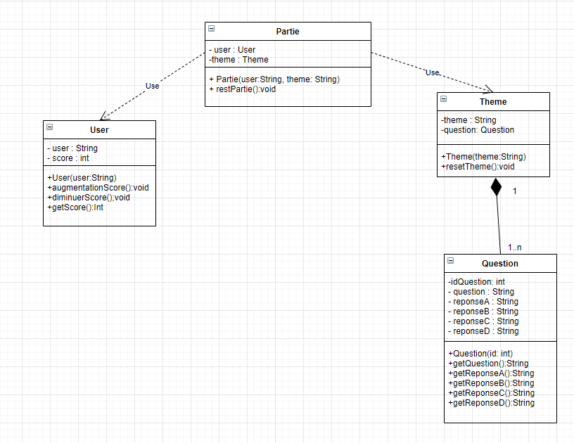

Partie :

La classe partie est le lancement de tout. Lors du lancement de l’application, un objet partie sera lancé. Ce dernier est composé d’un user et d’un thème. Nous trouvons dans les méthodes, un constructeur prenant en paramètre deux strings qui correspondront, au nom de l’utilisateur, et au thème choisi pour le quiz au lancement. La deuxième méthode permettra le relancement d’une partie avec un nouvel user et un nouveau thème.

User :

A la création d’une partie le joueur devra entrer un nom. Un objet user sera créer. Il contiendra comme argument, le nom que le joueur aura choisi et qui sera contenu dans un argument de type string mais aussi une variable score de type int qui sera initialisé à 0 à la création.

Un constructeur ne prenant en paramètre qu’un string correspondant au nom du joueur initialisera les deux variables de la classe. La méthode augmentationScore() et diminuerScore(), servirons à la modification du score en cours de partie. Un getScore() sera implémenté afin de récupérer la valeur du score.

Thème :

La classe Theme correspondra à un objet avec le string du thème que l’utilisateur aura choisi au lancement d’une partie. Un objet theme sera composé de plusieurs questions qui constitueront le quiz. Un constructeur prenant en paramètre le thème permettra la création et la récupération des questions liés à ce dernier. resetTheme() permettra la modification du thème et le relancement avec le nouveau choix du joueur.

Question :

Permet la création d’un objet pour toutes les questions liées au thème choisi par le joueur. L’objet sera constitué d’un id propre à une question, de la question en elle-même et enfin des 4 réponses qui seront proposé à l’utilisateur. Un constructeur prenant en paramètre l’id int de la question permettra de la retrouver la question et ses réponses dans le système de stockage que nous aurons trouvé. Le restes des méthodes de la classe sont pour la récupération de la valeur des différents éléments de la question sauf pour l’id.

**Schéma architecturale du Quizz**

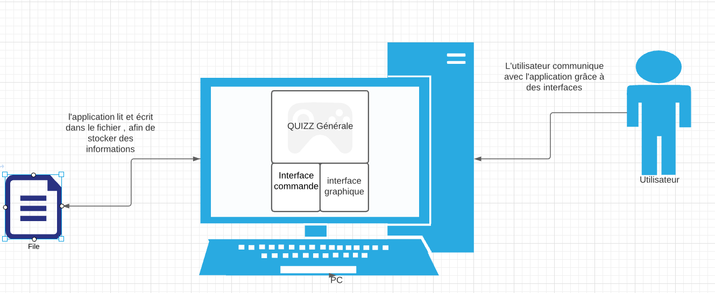

L’utilisateur va lancer le jeu qui se trouve sur sa machine, ce software a donc besoin de ressources pour pouvoir fonctionner c’est pour cela qui fait des demandes à sa propre machine qui est HARDWARE

La machine va chercher dans un espace de stockage définis les données comme les questions - réponses de notre quizz, ces données sont essentielles pour le bon déroulement de notre Application.